НАЦІОНАЛЬНИЙ ТЕХНІЧНИЙ УНІВЕРСИТЕТ «ХАРКІВСЬКИЙ ПОЛІТЕХНІЧНИЙ ІНСТИТУТ»

Кафедра «ОБЧИСЛЮВАЛЬНОЇ ТЕХНІКИ ТА ПРОГРАМУВАННЯ»

«Комп'ютерна графіка»

Звiт з лабораторної роботи №9 Тема: «Перетворення на площині»

Виконав:

студент групи КІТ-119б

Шарма О.Р.

Перевірив:

Кузнєцов П.В.

Харків – 2021

**Тема:** Перетворення на площині.

**Мета:** вивчити, як виконуються двомірні перетворення за допомогою однорідних координат і матриці перетворення 3x3. Написати і налагодити програму для 2D перетворень.

Результати роботи:

1. Написав програму для перетворень на площині.

public partial class Form1 : Form

{

Matrix m = new Matrix();

public Form1()

{

InitializeComponent();

this.BackColor = Color.White;

this.KeyPreview = true;

panel1.Paint += new PaintEventHandler(panel1Paint);

}

private void panel1Paint(object sender, PaintEventArgs e)

{

Graphics g = e.Graphics;

DrawAxis(g);

ApplyTransformation(g);

}

private void ApplyTransformation(Graphics g)

{

// Новая матрица преобразования

Matrix m = new Matrix();

// Определяем центр

m.Translate(panel1.Width / 2, panel1.Height / 2);

int dx = Convert.ToInt16(tbTranslationX.Text);

int dy = -Convert.ToInt16(tbTranslationY.Text);

m.Translate(dx, dy);

g.Transform = m;

DrawFigure(g, Color.Black);

}

private void DrawFigure(Graphics g, Color color)

{

Pen p = new Pen(Color.Black, 2);

g.DrawRectangle(p, 0, -40, 40, 40);

}

private void DrawAxis(Graphics g)

{

Matrix m = new Matrix();

// определяем матрицу преобразований

m.Translate(panel1.Width / 2, panel1.Height / 2);

// Применяем матрицу преобразования к графическому объекту:

g.Transform = m;

// Рисуем оси x и y:

g.DrawLine(Pens.Black, -panel1.Width / 2, 0,panel1.Width / 2, 0);

g.DrawLine(Pens.Black, 0, -panel1.Height / 2,0, panel1.Height / 2);

// Добавляем метки к осям X и Y:

g.DrawString("X", this.Font, Brushes.Black, panel1.Width / 2 - 20, -20);

g.DrawString("Y", this.Font, Brushes.Black, 5, -panel1.Height / 2 + 5);

// Рисуем деления:

int tick = 40;

StringFormat sf = new StringFormat();

sf.Alignment = StringAlignment.Far;

for (int i = -200; i <= 200; i += tick)

{

g.DrawLine(Pens.Black, i, -3, i, 3);

g.DrawLine(Pens.Black, -3, i, 3, i);

SizeF sizeXTick = g.MeasureString(i.ToString(),

this.Font);

if (i != 0)

{

g.DrawString(i.ToString(), this.Font, Brushes.Black,

i + sizeXTick.Width / 2, 4f, sf);

g.DrawString((-i).ToString(), this.Font, Brushes.Black,

-3f, i - sizeXTick.Height / 2, sf);

}

else

{

g.DrawString("0", this.Font, Brushes.Black,

new PointF(i - sizeXTick.Width / 3, 4f), sf);

}}}

private void button1_Click_1(object sender, EventArgs e)

{

panel1.Invalidate();

}

private void button2_Click(object sender, EventArgs e)

{

//Сбрасываем параметры к исходным

tbTranslationX.Text = "0";

tbTranslationY.Text = "0";

panelbm.Invalidate();

}}

1. Вікно програми (рис. 9.1).

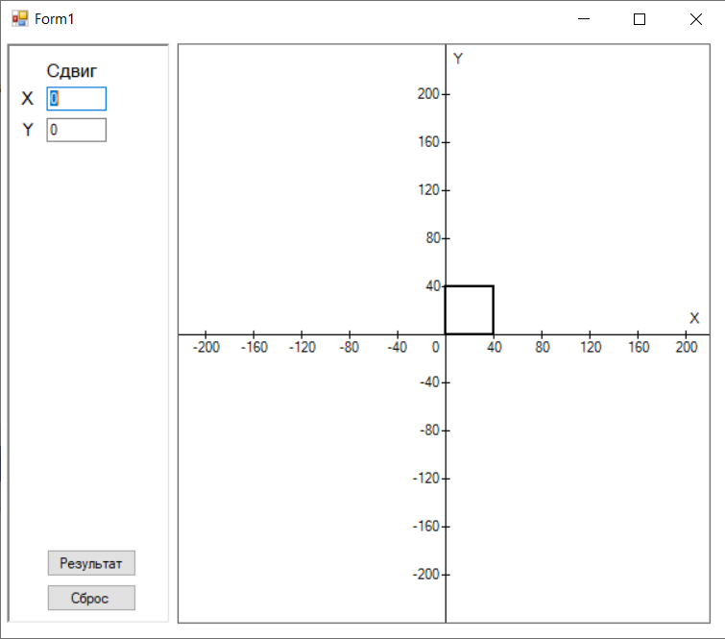

Рисунок 9.1 – Вікно програми

1. Результат роботи програми (рис. 9.2).

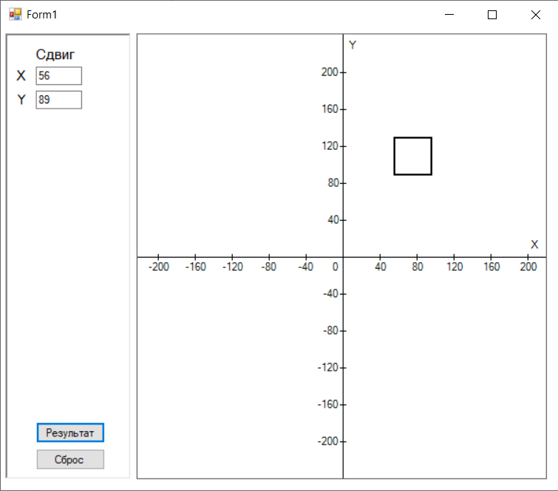

Рисунок 9.2 – Результат роботи програми

Висновок: під час цієї лабораторної роботи вивчили, як виконуються двомірні перетворення за допомогою однорідних координат і матриці перетворення 3x3. Написалиі налагодити програму для 2D перетворень.